Коронавирус 2019 nCoV - поможет маска!
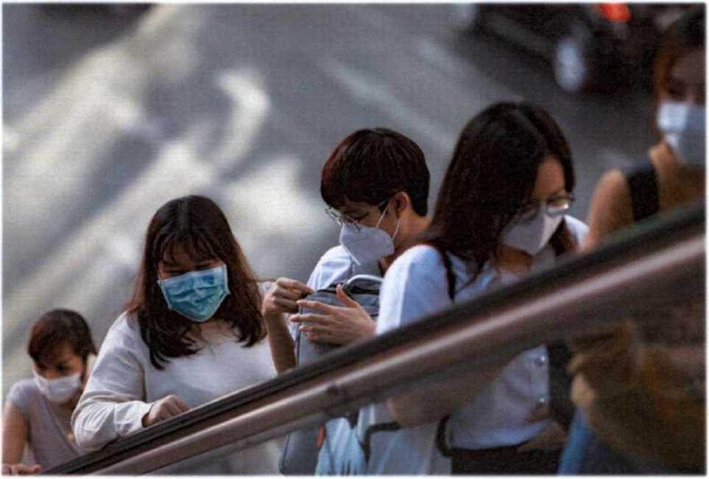

В условиях сложившейся ситуации в отношении увеличения потенциального риска завоза и распространения на территории Российской Федерации нового коронавируса 2019 - nCoV, напоминаем о целесообразности использования одноразовой медицинской маски в качестве эффективной меры профилактики заражения и распространения инфекции.
Коронавирус 2019 - nCoV передаётся от человека к человеку при близком контакте, через микрокапли респираторных выделений, которые образуются, когда инфицированные люди говорят, чихают или кашляют.
Также, заражение может происходить в результате непосредственного или косвенного контакта здорового человека с респираторными выделениями инфицированного.
Использование одноразовой медицинской маски предотвращает попадание в организм здорового человека капель респираторных выделений, которые могут содержать вирусы, через нос и рот.

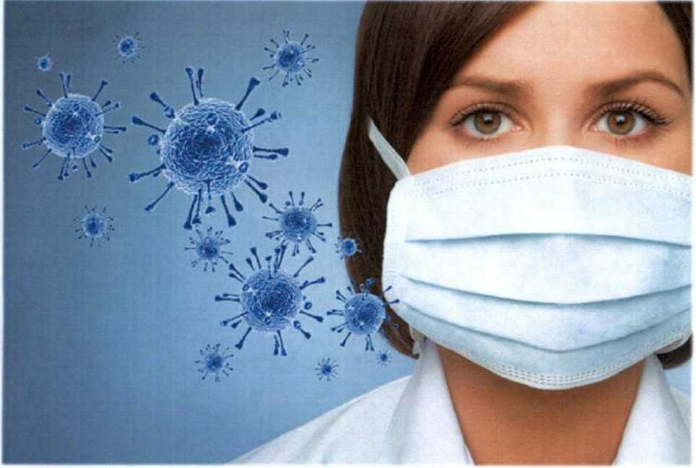

Надевайте маску, когда ухаживаете за членом семьи с симптомами вирусного респираторного заболевания.
Если вы больны, или у вас симптомы вирусного респираторного заболевания, наденьте маску перед тем, как приближаться к другим людям.
Если у вас симптомы вирусного респираторного заболевания и вам необходимо обратиться к врачу, заблаговременно наденьте маску, чтобы защитить окружающих в зоне ожидания.
Носите маску, когда находитесь в людных местах.
Используйте маску однократно, повторное использование маски недопустимо. Меняйте маску каждые 2-3 часа или чаще.
Если маска увлажнилась, её следует заменить на новую.
После использования маски, выбросьте её и вымойте руки.
Одноразовая медицинская маска, при правильном использовании - надёжный и эффективный метод снижения риска заражения коронавирусом и предотвращения распространения гриппа.
ИСПОЛЬЗОВАНИЕ ОДНОРАЗОВОЙ МАСКИ СНИЖАЕТ ВЕРОЯТНОСТЬ ЗАРАЖЕНИЯ ГРИППОМ, КОРОНАВИРУСОМ И ДРУГИМИ ОРВИ

НАДЕВАЙТЕ МАСКУ В ЗАКРЫТЫХ ПОМЕЩЕНИЯХ, В МЕСТАХ БОЛЬШОГО СКОПЛЕНИЯ ЛЮДЕЙ, ПРИ КОНТАКТАХ С ЛЮДЬМИ С СИМПТОМАМИ ВИРУСНОГО РЕСПИРАТОРНОГО ЗАБОЛЕВАНИЯ
МАСКА ДОЛЖНА ПЛОТНО ПРИЛЕГАТЬ К ЛИЦУ И ЗАКРЫВАТЬ РОТ, НОС И ПОДБОРОДОК
ПРИ НАЛИЧИИ ВШИТОГО КРЕПЛЕНИЯ В ОБЛАСТИ НОСА, ЕГО НАДО ПЛОТНО ПРИЖАТЬ К СПИНКЕ НОСА
ЕСЛИ НА МАСКЕ ЕСТЬ СПЕЦИАЛЬНЫЕ СКЛАДКИ – РАСПРАВЬТЕ ИХ
МЕНЯЙТЕ МАСКУ НА НОВУЮ КАЖДЫЕ 2-3 ЧАСА ИЛИ ЧАЩЕ
ВЫБРАСЫВАЙТЕ МАСКУ В УРНУ СРАЗУ ПОСЛЕ ИСПОЛЬЗОВАНИЯ
ПОСЛЕ ПРИКОСНОВЕНИЯ К ИСПОЛЬЗОВАННОЙ МАСКЕ – ТЩАТЕЛЬНО ВЫМОЙТЕ РУКИ С МЫЛОМ
НОСИТЬ МАСКУ НА БЕЗЛЮДНЫХ ОТКРЫТЫХ ПРОСТРАНСТВАХ НЕЦЕЛЕСООБРАЗНО
ПОВТОРНО ИСПОЛЬЗОВАТЬ МАСКУ НЕЛЬЗЯ
ТОЛЬКО В СОЧЕТАНИИ С ТЩАТЕЛЬНОЙ ГИГИЕНОЙ РУК И КАРАНТИННЫМИ МЕРАМИ ИСПОЛЬЗОВАНИЕ МАСКИ БУДЕТ МАКСИМАЛЬНО ЭФФЕКТИВНЫМ ДЛЯ ПРЕДОТВРАЩЕНИЯ ЗАРАЖЕНИЯ И РАСПРОСТРАНЕНИЯ ИНФЕКЦИИ

